**2D游戏吃豆人策划**

使用Unity创建本款游戏

一款益智，休闲类游戏

使用对象：

1. 规则
2. 主角把豆豆吃光胜利。
3. 主角被怪吃掉或超时失败
4. 主角凭手中的大豆可以消灭怪兽。
5. 人物
6. 豆豆

固定豆豆，(X1)米一个，(X2)个大豆。

1. 主角一到二人，自由行走。
2. 怪物
3. 数量：(X3)个。
4. 路径：每个怪物距离保持（X4）米，自由行走 。不肯停留，不可掉头。
5. 地图

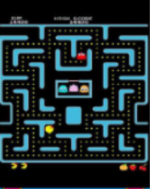

大致地图，具体地图，根据场地大小定。

**注解：X1：根据场地大小定豆的距离、数量。**

**X2：根据怪物的数量定大豆数量。**

**X3：根据地图大小定怪物多少数量。**

**X4：根据地图大小定保持距离。**